МИНИСТЕРСТВО ОБРАЗОВАНИЯ И НАУКИ
РОССИЙСКОЙ ФЕДЕРАЦИИ
Федеральное государственное автономное образовательное учреждение высшего образования Российской Федерации
"ЮЖНЫЙ ФЕДЕРАЛЬНЫЙ УНИВЕРСИТЕТ"

Институт радиотехнических систем и управления
Кафедра радиотехнических и телекоммуникационных систем

Отчет
по лабораторной работе №4
по курсу «Спутниковые системы связи и навигации»
«Моделирование спектров гармонических сигналов и их аддитивных смесей с нормальным гауссовским шумом»

Выполнили ст. гр. РТсо5-51
Волохов Ф.В.
Люблинский М.Н.
Проверил преп. каф. РТС
Беляев А.А.

Таганрог
2025
Цель работы:
1.1. получить теоретические знания о построении спектров сигналов и их смесей с различными шумами;
1.2 получить навыки построения спектров сигналов и их смесей с различными шумами на языке Python;
1.3 получить навыки простейшей цифровой обработки сигналов на языке Python;
Исходные данные: 6 бригада
Таблица 1
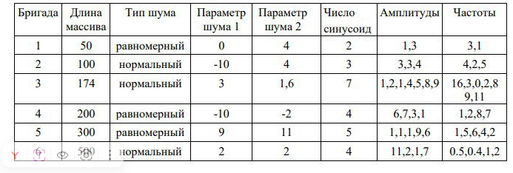
Лабораторное задание:

Задание 5.1.1
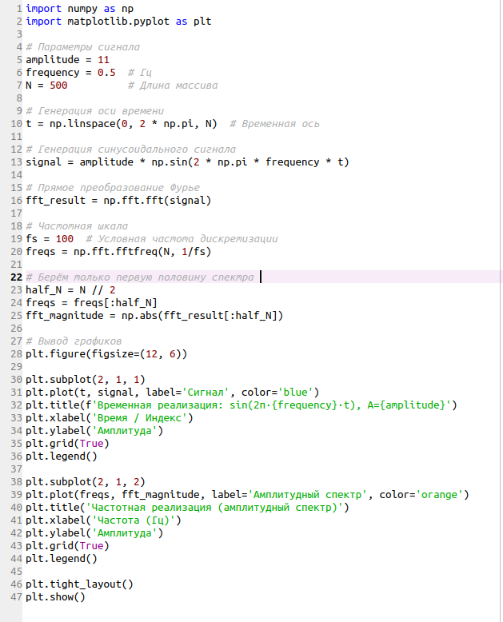
Рис. 1. Листинг кода
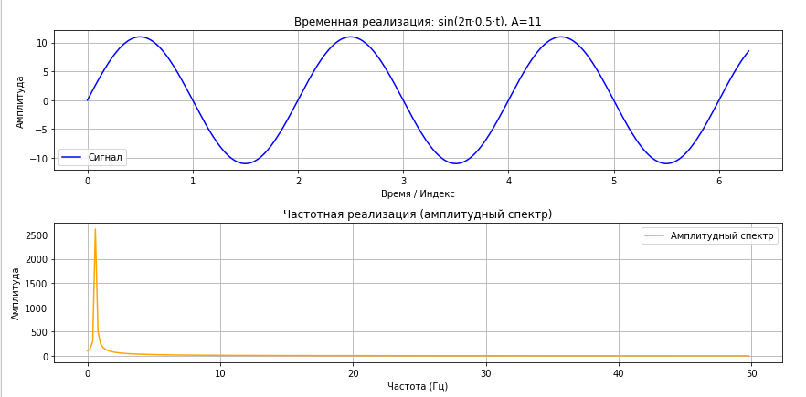
Рис. 2. Графики временной и частотной реализации

Задание 5.1.2

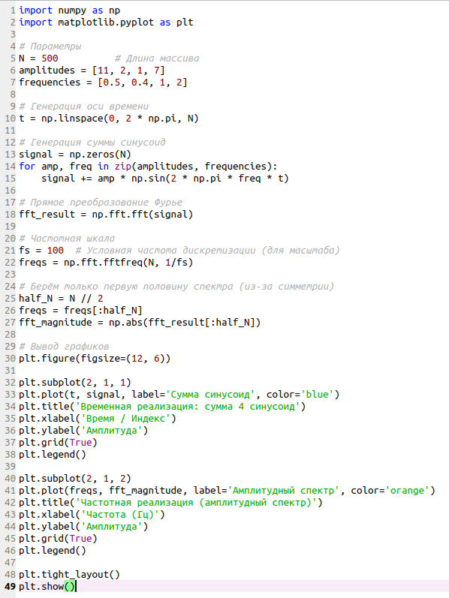
Рис. 3. Листинг кода
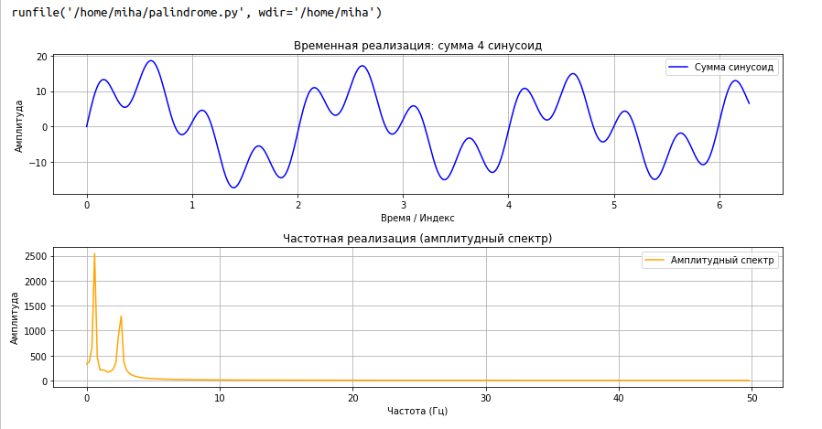
Рис. 4. Графики временной и частотной реализаций суммы

Задание 5.1.3

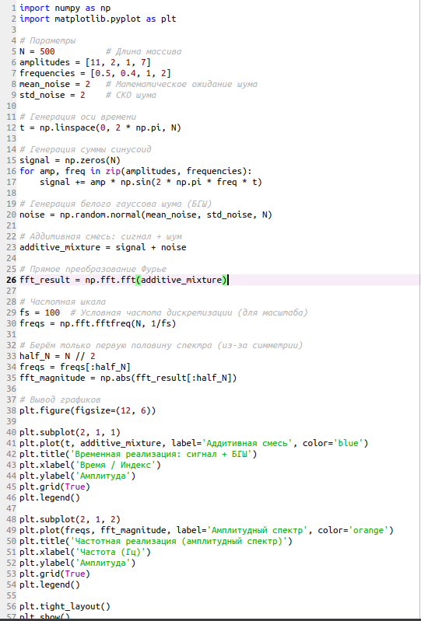
Рис. 5. Листинг кода

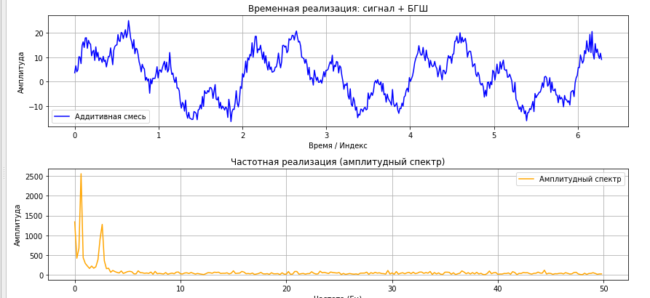
Рис. 6. Графики Временной и частотной реализации (сигнал + БГШ, амплитудный спектр)

Задание 5.2

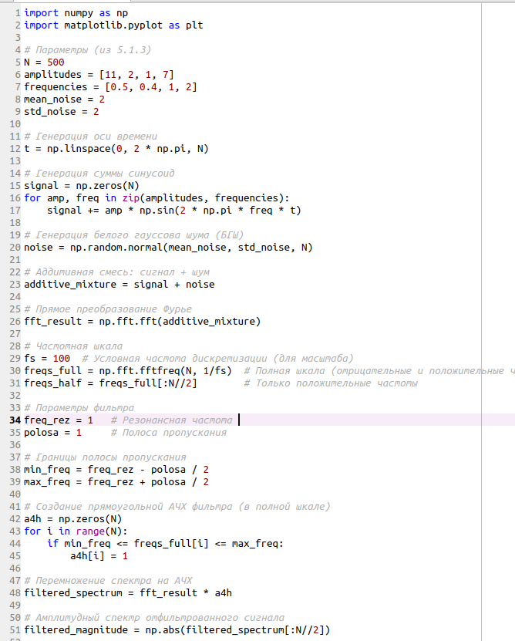
Рис. 7. Листинг кода (1 часть)
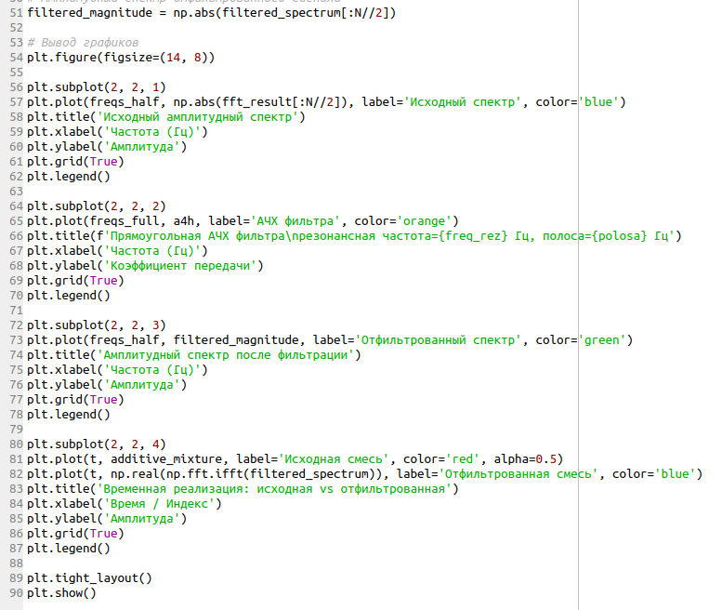
Рис. 8. Листинг кода (2 часть)

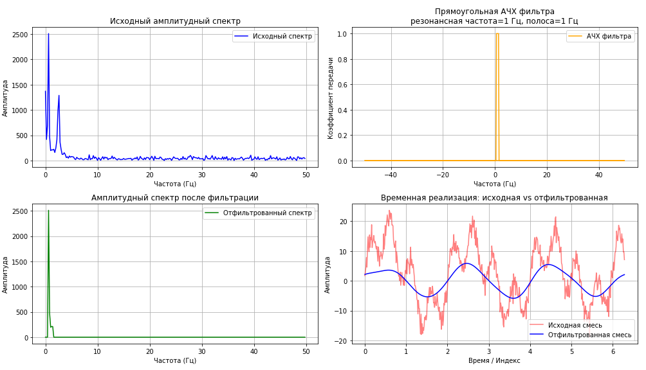
Рис. 9. Графики построение прямоугольной АЧХ фильтра, перемножение со спектром аддитивной смеси
Задание 5.3

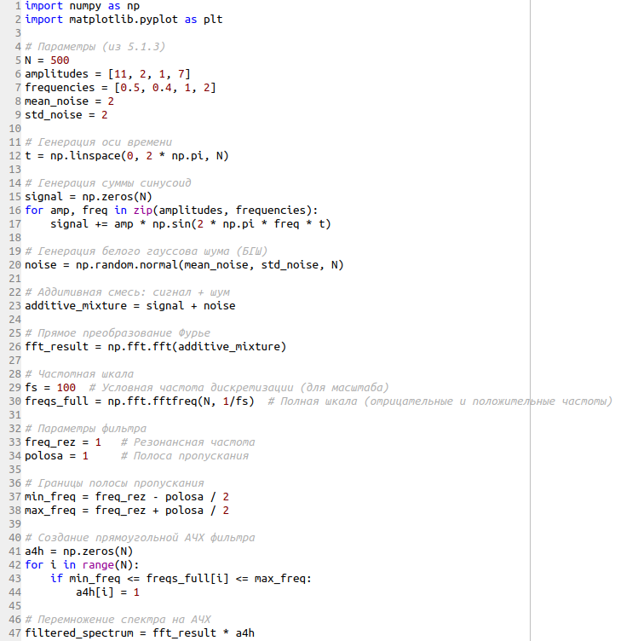
Рис. 10. Листинг кода (1 часть)

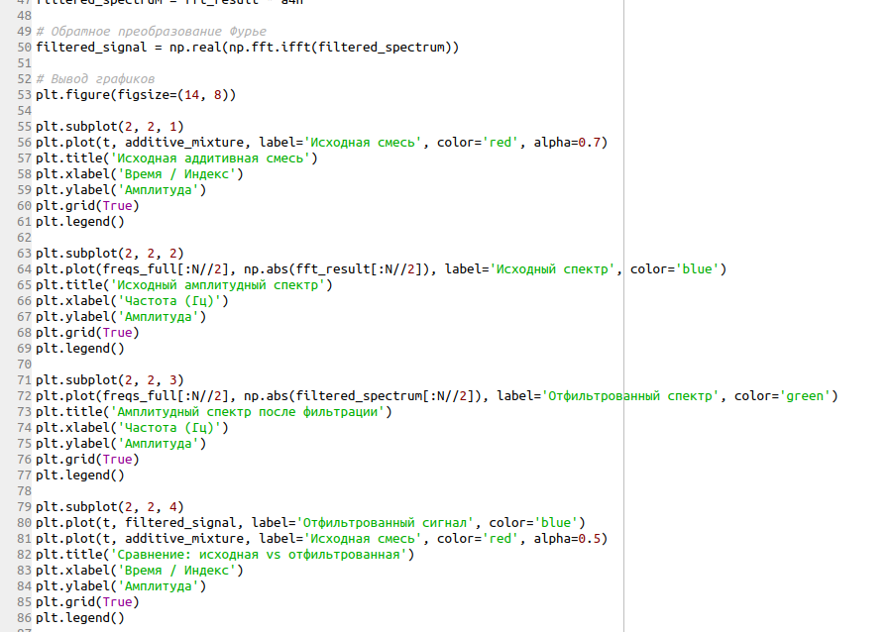
Рис. 11. Листинг кода (2 часть)

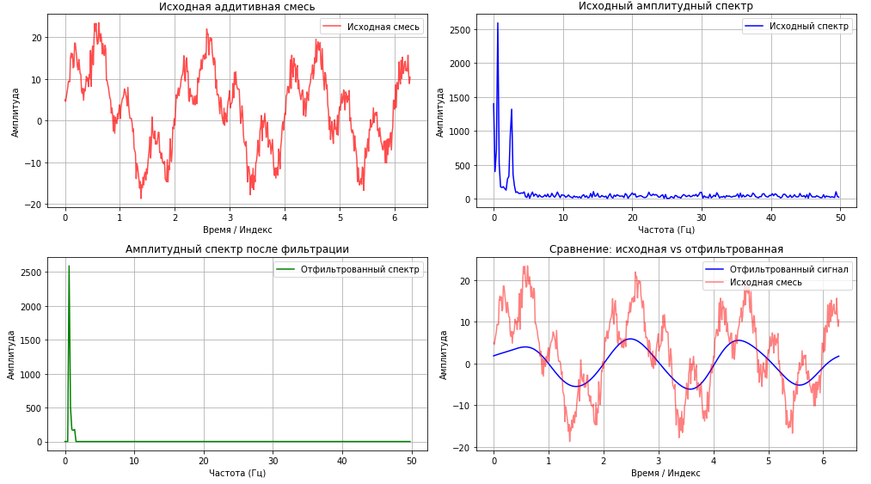
Рис. 12. Графики исходные смесь, спектр и отфильтрованные спектр и сигнал

Вывод: в ходе выполнения лабораторной работы были успешно достигнуты все поставленные цели: закреплены практические навыки построения временных и частотных реализаций сигналов, а также освоены методы цифровой фильтрации в спектральной области с использованием языка программирования Python.
Были реализованы и протестированы следующие ключевые этапы:
Построены временные и частотные реализации одиночного синусоидального сигнала и их суммы, что подтвердило корректность применения прямого преобразования Фурье для спектрального анализа.
Смоделирована аддитивная смесь сигнала и белого гауссова шума, и визуализирован её спектр, демонстрирующий наличие полезных гармоник на фоне широкополосного шума.
Сконструирована прямоугольная амплитудно-частотная характеристика (АЧХ) полосового фильтра с заданной резонансной частотой и полосой пропускания.
Выполнена фильтрация аддитивной смеси в частотной области путём перемножения её спектра на АЧХ фильтра.
Проведено обратное преобразование Фурье над отфильтрованным спектром, в результате чего получена временная реализация, очищенная от шума и внеполосных компонент.

